Astronomija in kultura – I. Del
(zgolj oporne točke!!!),
»ZAGATA« – astronimija je del kulture in kulturo soustvarja in obratno,
kultura je del astronomije in astronomijo soustvarja, zato
- zgolj koščki (»astrokulti«) veziva med kulturo in astronomijo od tu in tam, od danes, včeraj in »jutri«

U V O D
KO ODRAŠČAMO SE NAM ZDI MARSIKAJ SAMOUMEVNO – PA NI!
RECIMO
Danes je samoumevno, da poznamo glagolske čase – a je bilo zmeraj temu tako in ali vse kulture našega planeta poznajo glagolske čase?
Od kdaj jih poznamo?
Odgovor (bolj poskus) sledi med ostalo vsebino ...

http://library.thinkquest.org/06aug/01010/timeCultures.html
Pleme Pirahã (živi v deževnem gozdu Amazonke) ne poznajo glagolskih časov (imajo skromen jezik, žvižganje, itn, nimajo zgodovine, junakov, religije, ...).
Miroljubno indijansko pleme Hopi je znano po svojem zanimivem jeziku – nimajo glagolskih časov (verb tenses) – najbližje razumevanju časa sta dve besedi v celotnem Hopi jeziku: ena pomeni "prej" in druga "pozneje" (Le Lionnais). Hopiji živijo večinoma v severovzhodni Arizoni.

Hopi ljudstvo – brez glagolskih časov
Zakaj tak uvod?

● RAZMISLEK O KONCEPTU (dotaknemo se samo podčrtanih vsebi)
- umetnost - slikarstvo (morebiti božično predavanje),
- religija,
- arhitektura,
- tehnika,
- družbena ureditev,
- ritem dni smo vzeli iz astronomije,
- vrednote,
- filozofija,
- literatura,
- film,
- krog in 360 stopinj izhaja iz st. dni v letu,
- strah pred nebom, neznanim, posledice,
* odklonilen odnos do raziskovanja neba (še danes se kje zazna taka odklonilna drža).

● Slovenija v povezavi z astronomijo in kulturo
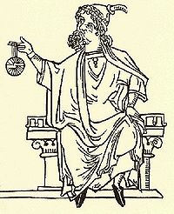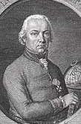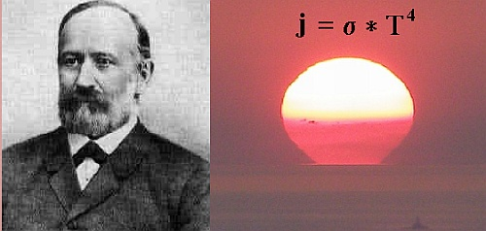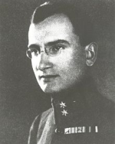
- Herman Koroški, Jurij vega, Jožef Stefan, Herman Potočnik (Vega in Stefan imata kraterja na Luni),
* O Hermanu Koroškem:
Njegovo največje prevajalsko delo je latinski prevod Ptolemejevega dela Planisphaerium, ki ga je prevedel po arabskem prevodu iz grščine, skupaj s komentarji astronoma Maslama ibn Ahmeda al-Majritija, ki je deloval v Kordobi v 10. stoletju. Preko tega prevoda, objavljenega v Toulousu leta 1143, so se zahodnoevropski sholastiki prvič spoznali s Ptolemajevimi astronomskimi nazori.
* O Juriju Vegi:
Njegove log. tablice so ena najbolj tiskanih matematičnih knjig, ukvarja se tudi z astronomijo, reši problem gibanja skozi tunel, zvrtan skozi Zemljo. Ima izjemno bogato in delno tragično življenje.
* O Jožefu Stefanu
Prišel je do zakona o sevanju črnega telesa:
To je edini naravni zakon (Stefan-Boltzmanov zakon) poimenovan po kakem Slovencu. Sorazmernostni koeficient (sigma) se imenuje Stefanova konstanta. Prvi na svetu izračuna temperaturo površine Sonca – zvezde, ki nam daje življenje.
Svetovne enclikopedije ju nedvoumno štejejo kot avtoriteti na svojem področju, kraterja na Luni in poimenovanje zakona po Stefanu, povesta dovolj.
- umetnika Dragan Živadinov, Marko Peljhan vnašata umetnost v vesoljske misije in obratno ...
* O Hermanu Potočniku - izda knjigo Problem vožnje po vesolju - raketni motor (1928) - izhaja tudi kot strip. Oče geostacionarnih satelitov. O njem povedo dovolj dejstva, da ga citirata tako Hermann Oberth kot Wernher von Braun, nanj se sklicuje tudi Arthur Clarke, ki je povzel model vesoljske ladje po Hermanu Potočniku. Na Dunaju nismo našli Potočnikovega groba ...

● - arhitektura, pot SONCA ima dominaten vpliv (hiše lovijo SONCE in zavetje - kraška hiša bo(u)rjač, štajerske in prekmurske hiše v obliki črke L, sakralne zgradbe lovijo nebo, lovljenje barv, ...)
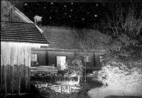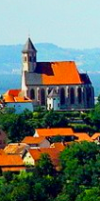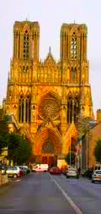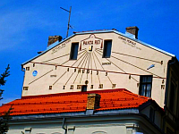
- katedrale (hkrati duhovni in astronomski observatoriji), Sončne ure,

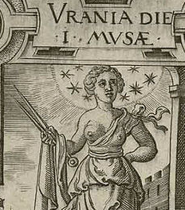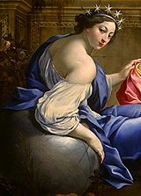
- Fabianijeva Urania (astronomski observatorij) – Dunaj [Urania - (starogrško Ouranía = "nebo" ali "raj" - nebeško) je bila v grški mitologiji muza astronomije ali zvezdoslovja in astrologije. Pogosto v eni roki drži globus, v drugi roki pa palico (kotomer). Prerokovala je bodočnost glede na lego zvezd – asociacija na čarobno kroglo, palčko in prerokovanje. Urania naj bi bila hči Zevsa in Mnemozine, a viri dopuščajo tudi možnost (zaradi imena), da je hči Urana in Geje. Je tudi simbol univerzalne (vesoljne) ljubezni]

- »Dunajski spor« (znotraj osvetljen »Stefan«), dilema – a bolj od znotraj, kot od zunaj neprimerno, ko ugasnemo luci, ostane arhitektura nedotaknjena,
- dilema pisanih fasad v Sloveniji in nostalgija ...
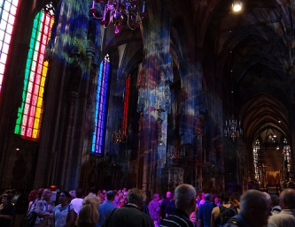

●- heraldika (grboslovje) – mnogokrat uporablja nebesna znamenja, tudi Celjani, grb RS, ...


●- slovenska literatura,
omenimo G. Strnišo, njegovi Ljudožerci pogumno vključujejo pojem črne luknje,
Gregor strniša pravi (Mozaiki, 1959) – da človek ni središče sveta, je le del vesoljstva; temu pravi kozmična zavest. Človekov svet na Zemlji je le eden od svetov, ki se človeku razodevajo, obstaja pa jih še veliko več.
Poznamo njegovo pesem Orion:
Čez tisoč let, ko naju več ne bo,
bo spet prav tak večer kot je nocoj.
Na modrem nebu daljen in svetal
spet kot nocoj bo Orion sijal.

● Postavimo si nekaj vprašanj v razmislek o temi »Astronomija in kultura«

Ali bi lahko trdili, da je kulturna »razvitost« neke skupnosti sorazmerna z vlaganjem v znanost in posredno tudi v astronomijo?

● Ali poznamo merila, kriterije, za razvitost civilizacije?

Kaj so merila razvitosti,
- migracijski tokovi v povezavi z ekonomijo in vladavino prava,
- zadovoljstvo posameznikov, ugodje,
- znanost, pismenost, stopnja razumevanja stvarstva, tudi človeka,
- mentaliteta določene skupine ljudi,
- želja po zmeraj več moči, dobrin, znanja,
- ravnotežje med duhovnim in materialnim,
- nič od tega?

Najbrž ne poznamo enoznačnega odgovora – stvar vzgoje, izobrazbe, medijev, okolja, mentalitete, genov, ...

Morebiti pa se ni dobro preveč ukvarjati s temi vprašanji, ampak
življenju (tudi kulturam) je imanentno, da ima(mo) pozitivno SAMOPODOBO in to naj bo naša predpostavka!
Sevede nekaj samokritike ali kritike nikoli ne škodi, a tokrat ne bi pretiravali s to možnostjo ...

Če pozabimo na (najbrž) nerešljivo dilemo, kaj so kriteriji razvitosti, kulture, pa se ozrimo zgolj na naš svet hebrejsko-grško-rimske kulture. Svet, ki kljub kritikam od zunaj in znotraj – še zmeraj privablja na milijone ljudi – takih in drugačnih migrantov iz t.i. tretjega sveta.

Postavimo drzno trditev in sicer, da je našo kulturo - čeprav se večinoma tega ne zavedamo - bistveno izoblikovala astronomija (pojem astronomije razumimo v najširšem smilu te besede)!

Pa poiščimo argumente, vire, dokaze za našo trditev.
Tokrat obrnimo tok zgodovinskih dogodkov – navedimo mejnike, stebre iz sedanjosti proti preteklosti.
Da je našo tezo mogoče zagovarjati, vsaj v določeni meri, če že ne zagovoriti, se skriva v dejstvu, da je življenje na Zemlji neločljivo povezano s popkovino vesolja, z dogodki v vesolju – smo otroci vesolja.

● 1_)
UREJEN KOLEDAR – TO JE IZJEMNA KULTURNA (civilizacijska) PRIDOBITEV
Naše življenje poteka po ritmu letnih časov, ki so vezani na ciklično pot Zemlje okrog nam najbližje zvezde – Sonca. Naš koledar je že 500 let dovolj dober, da še dve tisočletji ne bo potrebna nobena korekcija, glede na letne čase – pomembna pridobitev astronomov in tistega dela javnih avtoritet, ki je temu prisluhnila.
To pomeni, da lahko načrtujemo dogodke, ne da bi imeli težave z njihovo umestitvijo v tok naravnih zakonitosti – pomembno za kmetijstvo, promet, ekonomijo kot tako, stabilnost nekega občestva.
Naša razdelitev mesecev in tednov je vezana na 7 nebesnih objektov: Luno, Sonce, Merkur, Venero, Mars, Jupiter in Saturn – zato ima teden sedem dni, leto pa 12 mesecev.

ZGOLJ HIPOTEZA!
LAHKO SMO DRZNI IN SKLEPAMO, DA SO STARE KULTURE PROPADALE TUDI ZARADI NEUREJENEGA KOLEDARJA (res je bilo veliko zmede, ali je danes ni?).
Samo pomislimo, koliko težav se pojavi, če koledar ne sledi letnim časom (težave so z Luninim koledar, julijanskim koledarjem, ...)!!!!!!!!!!
Kdaj se pojavila velika potreba po koledarju, ki sledi letnemu gibanju Sonca?
Ko ljudje postanemo poljedelci, ko naselimo severne predele Zemlje (a ne velja za vsa plemena na severu ..., razlaga vpeljave časa, koledarja, je bolj zapletena, kot se zdi).

● 2_)
Smo otroci supernov
Naše vedenje o izvoru težkih elementov (dušika, kisika, železa, ...), je danes nedvoumno potrjeno kot posledica fuzije (zlivanja lažjih atomskih jeder v težja) v sredicah zvezd, eksplozijah supernov.
»Smo torej otroci supernov!«
Ta odkritja nekako segajo v čas tik pred drugo svetovno vojno in so DELNO razrešile mnoge dileme:
- zakaj zvezde lahko stabilno svetijo na milijarde let,
- kako je nastala Zemlja in s tem življenje, človek,
- od kod Zemlji energija, ki je gibalo vsega – tudi našega bivanja, ustvarjanja,
- ...

● 3_)
Kozmologija je delno nadomestila stari svet intuitivnih predstav
Umestitev Zemlje v vesolje pred stoletji (problem paralakse) in danes,
– tudi preko najnovejših spoznanj o svetlosti eksplozij supernov tipa Ia in meritev gibanja hitrosti galaksij v 20-ih letih 20-ega stoletja (se večinoma oddaljujejo), je bila izpeljana slika razširjajočega vesolja (začetek v velikem poku), danes vemo, da se vesolje širi celo pospešeno – temna energija kot pošpeševalec.

Z modernimi dognanji astronomije (zadnjih 400 let) se spremeni razumevanje pojmov ›resnice‹ in ›videza‹, časa, pojava, objektivnosti, ...
Ta spoznanja so v temeljih zamajale stare predstave o svetu, so vplivale na umetnost, filozofijo, religije, književnost, filmske mojstrovine:
- Vojna svetov, osnova The War of the Worlds - Herbert George Wells,
- Stanley Kubrick posname film A Space Odyssey – vpliv Hermana Potočnika, ...

Vera, da v vesolju nismo sami – želja po odkrivanju drugih civilizacij, svetov, je stara toliko kot človeško zavedanje (o tem pričajo starodavne svete knjige), v srednjem veku Kuzanski neposredno omenja druge naseljene svetove, Kepler v 17. Stoletju razmišlja podobno, ...


● PRVI TEKST ZNANSTVENE FANTASTIKE
Kepler je napisal zgodbo "Somnium" (lat. izraz za sanje) o možu, ki je v sanjah odpotoval na Luno. Lunino površje je bilo prvič opisano realistično, tako da imamo lahko "Sumnium" za prvo resnično znanstveno fantastiko in ne za navadno fantazijo.
Odlomek iz knjige, ki je izšla leta 1630, že po Keplerjevi smrti.
Človek je lahko odvržen navzgor v podobnem procesu kot se dogaja med eksplozijo puškinega prahu (smodnika). Človek bi lahko v tem procesu postal omotičen, roke in noge pa bi moral imeti zaščitene, ker bi jih drugače odtrgalo.
Res zanimivo razmišljanje, z današnje perspektive nekoliko naivno, a vendar v pravo smer.

● 4_)

Tudi v srednjem veku in antiki so že imeli konzinstentne predstave o vesolju
Ni zanemarljiv vpliv Nikolaja Kuzanskega
• 1401 – 1464 : Kuzanski je v »Učeni nevednosti« zatrjeval, da se Zemlja vrti okoli svoje osi in kroži okoli Sonca, da v vesolju ni nobenega zgoraj ali spodaj, da je svetovje brezmejno, da so zvezde druga sonca in vežejo nase druge naseljene svetove.
Izdelal očala za kratkovidne.
VIDETI – VEDETI – VEDA (slovenščina - sanskrt)
Slovenščina še edina v Evropi ohranja, v živem jeziku, izraz VEDENJE, ki je povezan z videnjem in seveda z ASTRONOMIJO, ki vidi najdlje.

● 5_)
-- različni citati na temo astronomije in kulture –

● Do kolikšne mere je opazovanje veščina, ki si jo je treba pridobiti skozi prakso? Kako zlahka
nas zavedejo naša pričakovanja o tem, kar bomo videli? Če vidite nekaj povsem novega, brez
kakršnekoli reference o podobni stvari – na primer, da še nikoli prej niste pogledali skozi teleskop
in vam nenadoma pokažejo sliko Jupitra – kako bi interpretirali to, kar gledate?
● Do kolikšne mere spoštovanje ali strah pred našimi vrstniki, kolegi ali nadrejenimi vpliva na to,
kako vidimo stvari? Do kolikšne mere nam to preprečuje videti nove stvari, tudi če nam ležijo tik
pred nosom? (Spomni se na "Cesarjeva nova oblačila"!)
● Kontroverzni filozof znanosti Paul Feyerabend je trdil, da je "bila Cerkev v Galilejevem času
veliko bolj zvesta razumu kot sam Galileo in je vzela v obzir tudi etične in sociološke posledice
Galilejeve doktrine. Njena obsodba Galilea je bila razumna in pravična." Feyerabend je označil
Galilea za prenagljenega oportunista, ki je ojačeval vse dokaze, ki jih je potreboval za podporo
svojih trditev, namesto da bi sledil strogi metodologiji. Do kolikšne mere je to v znanosti
običajno? Ali lahko Galilejevim sovražnikom oprostimo, da so bili sprva skeptični in so šele
kasneje sprejeli njegova odkritja? Ali je lastnost genija, da vidi koncepte, ki presegajo običajne
enačbe in metode – da "misli zunaj škatle" in se požvižga na previdnost?

Newton je objavil svoje Zakone gibanja v Philosophiae Naturalis Principia Mathematica,
ali na kratko Principi, leta 1687. Ta knjiga je imela globok vpliv ne samo na razvoj fizikalnih znanosti , ampak tudi na celotno kulturo in je s svojim idealom razumnosti pomagala vzpodbuditi dobo razsvetljenstva. Poet Alexander Pope je hvalil Newtonove dosežke v njegovem epitafu:
Narava in zakoni narave so ležali skriti v noči:
Bog je rekel: "Bodi Newton!" in povsod bila je luč.
---------------

● Mehanicisti čni svetovni nazor, ki so ga vzpodbudili Newtonovi Principi, so romantični pesniki
zgodnjega 19. stoletja prezirali. Leta 1819 je John Keats v svoji pesnitvi Lamia7 napadel prevlado
Razuma nad Čutili:

Še zadnji čar se umakne,
ko hladna se filozofija ga dotakne!

Na nebu silna mavrica blestela je nekdaj,
poznamo njene niti , tkivo; toda zdaj
se v običajno stvar je spremenila.

Filozofija angelu odstriže krila,
s predpisom in metodo vse skrivnosti osvoji,
odčara zrak, podzemlje škratov osvobodi -
razplete mavrico ...8

Vprašanja za razpravo:
● Ali "filozofija striže krila angelu"? Ali razumevanje naravnih pojavov – na primer
kako nastane mavrica – zmanjšuje njeno lepoto? Ali znanost prevede vzvišeno in
skrivnostno v dolgočasen katalog "običajnih stvari"?
● Če privzamemo, da znanstveno razumevanje ne zmanjšuje lepote narave, ali nismo
kljub temu v nevarnosti, da pozabimo na pomen poezije, umetnosti, religije itn. v
našem odnosu do vesolja? Einstein je nekoč rekel: "Religija brez znanosti je slepa;
znanost brez religije je šepava". Ali je znanstveno razumevanje samo po sebi zadostno?
● Mnoge velike znanstvenike je motiviral abstrakten občutek občudovanja in lepote
in ne praktične koristi ali tehnološki spin-off njihovega dela. Ali v modernem svetu
dajemo premalo poudarka prepletenim koristim znanosti zaradi nje same?
8 prevod Matej Krajnc, v Richard Dawkins: Razpletanje mavrice, 2009.
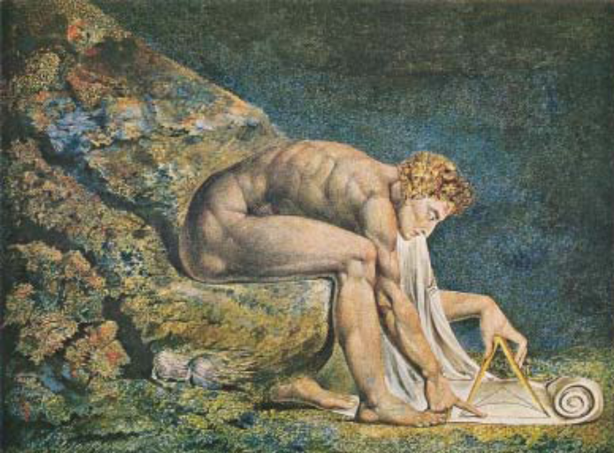
Newton, kot ga je naslikal William Blake (1795). Slika prikazuje
Blakeovo nasprotovanje Newtonovim pogledom na vesolje.
Ta nazor se odraža v izvlečku Blakeovega Jeruzalema:
● Obrnil sem oči k šolam in univerzam Evrope in tam zagledal
Lockove statve, katerih strašen besen lajež spirajo Newtonova
vodna kolesa. Črno orginjalo težko pokriva vse narode; vidim
kruta dela mnogih koles, kolo brez kolesa, z zobniki ti ranskimi
ki prisiljeno poganjajo eno drugo, ne tako kot ti sta v Raju, ki
kolo znotraj kolesa se svobodna vrti jo v harmoniji in miru

---------------------
● Kriti ka znanosti – veselje z iracionalnim, beg pred hladnim, železnim prijemom Razuma – je bila
pomembna sestavina upora romanti čnih umetnikov 19. stoletja. Gre za ekstremno reakcijo; odnosi med znanostjo in umetnostjo niso bili vedno tako napeti (spomnimo se na primer prej omenjenega Popeovega bleščečega hvaljenja Newtona). Zelo koristno bi bilo sodelovati z vašimi kolegi učitelji za jezike in umetnost in skupaj pripraviti razpravo v razredu o tem burnem in spremenljivem odnosu.
O tej temi je bilo veliko napisanega. Morda boste želeli prebrati na primer proti -proti znanstveno knjigo Richarda Dawkinsa: Razpletanje mavrice, v kateri na strani znanosti odgovarja na Keatsovo kriti ko. Kot nasprotje – v interesu ravnovesja seveda – lahko poskusite proti -proti -proti znanstveno knjigo Science and Poetry (Znanost in poezija).

● Poleg Keatsa so bili številni pesniki, ki so izrazili podobne poglede. Walt Whitman je v 19. stoletju v svoji zbirki Travne bilke napisal:
Ko sem slišal učenega astronoma,
kako pred mano dokaze in številke razvršča v stolpce,
ko sem videl vse skice in krivulje, ki jih je treba sešteti , zdeliti in izmeriti ,
ko sem slišal v predavalnici astronoma, kako govori navdušenemu poslušalstvu,
kako čudno hitro mi je postalo mučno in slabo, dokler nisem vstal, se splazil ven
in se napotil skoz skrivnostni vlažni nočni zrak, in kdaj pa kdaj
molče pogledal v zvezdnato nebo.9

● Pisec znanstvene fantasitke Isaac Asimov tega ni maral in je objavil polemiko v ugovor v Washington Postu (12. avgusta 1979) z naslovom
Science and Beauty (Znanost in lepota).
Zlahka lahko najdete ta zapis (poiščite na google-u ali v zbirki Marti na Gardnerja:
Great Essays in Science (Veliki eseji v znanosti ):
- ali se strinjamo z Asimovim ali z Whitmanom.
● Ali poznamo spodnje može in žene?
Aristarh - ni sli 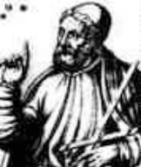  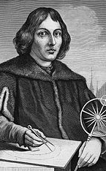 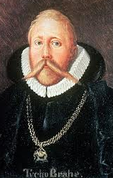
- 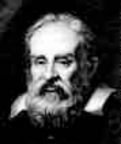 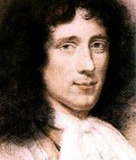Hooke - ni sli 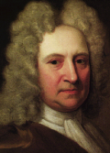 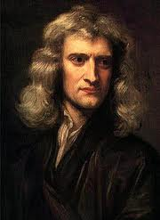 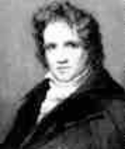  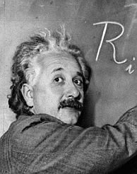 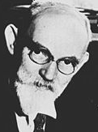 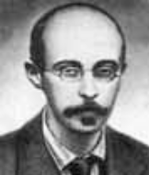 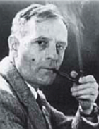 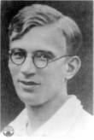    
---------------------------------------------------------------------------------------------------------------------------
Culture, Astronomy and Cosmology
http://www.unm.edu/~abqteach/ArcheoCUs/99-01-04.htm
GLEJTE TUDI:
SEAC 2012 – Starodavne kozmologije in moderni preroki
Mednarodna konferenca Evropskega združenja za astronomijo v kulturi (SEAC)
http://iaps.zrc-sazu.si/sl/dogodki/seac-2012-%E2%80%93-starodavne-kozmologije-in-moderni-preroki#v

Povzel: Zorko Vičar
Maj: 2012

